Sifonun Çalışma Prensibinin İncelenmesi
DENEYİN ADI: Sifonun Çalışma Prensibinin İncelenmesi

DENEYİN AMACI: Sifonu tanımak, işleyişini kavramak.

HAZIRLIK SORUSU:
Bir kaptan diğer bir kaba hortum yardımıyla sıvıyı boşaltırken yükseklik farkı etkili midir? Nedenlerini tartışınız?

KULLANILAN ARAÇ VE GEREÇLER:
1.plastik boru
2.beherglas (2 adet)
3.su

DENEY DÜZENEĞİ:

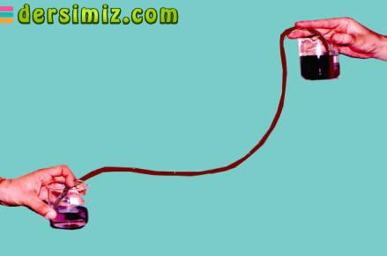

DENEYİN YAPILIŞI:
1-Beherglastan birini su doldururuz.
2-Plastik borunun bir ucunu su dolu kaba daldırınız ve elinize alırız.
3-Plastik borunun açık ucundan havasını emip plastik borunun diğer ucunu boş kaba daldırır. Suyun bu kaba aktığını gözleriz.
4-Bu defa şekilde görüldüğü gibi birini aşağıya diğerini yukarıya kaldırıp, deneyi
tekrarlar. Sonucu gözlemleriz.

DENEYİN SONUCU:
Bu deneyde plastik borunun içindeki havayı emmek suretiyle, hava basıncı azalır ve aşağıdaki kaba akmaya başlar.
Yaptığınız bu deneyde her seferinde yüksekteki kaptan, aşağıdaki kaba suyun aktığını görürsünüz. Bu düzeneğe “ sifon “ denir.
boşaltmada yararlanırız.

TEORİK BİLGİ:
İki kap içerisindeki Sıvıların yükseklik farkı basınç farkına neden olur.Bu fark sıvının bir kaptan diğerine akışını sağlar. Kaplardaki sıvı yükseklikleri eşit olduğunda ,her iki kaba etki eden açık hava basıncı eşit olacağından kaplardan sıvı akışı olmaz.

